**SIARAN PERS**

**TIM KOMUNIKASI DAN MEDIA KTT ASEAN 2023**

**No.26/SP/TKM-ASEAN2023/INA/5/2023**

**Masyarakat Manggarai Barat Nyatakan Dukungan Sukseskan KTT ASEAN ke-42**

**Manggarai Barat, 5 Mei 2023** - Bupati Manggarai Barat Edistasius Endi dan segenap elemen masyarakat menyatakan dukungannya untuk menyukseskan pelaksanaan Konferensi Tingkat Tinggi (KTT) ke-42 ASEAN 2023 di Labuan Bajo, Kabupaten Manggarai Barat, Provinsi Nusa Tenggara Timur pada 9-11 Mei 2023.

"Peristiwa hari ini sungguh bersejarah, dimana para tokoh masyarakat, pemuda, mengikrarkan diri membaktikan diri menjadi garda terdepan untuk memastikan pelaksanaan KTT ASEAN tertib, aman, dan damai," kata Bupati Edistasius dalam sambutan Deklarasi Dukungan Masyarakat Kabupaten Manggarai Barat untuk Mengamankan dan Menyukseskan KTT ke-42 ASEAN di Gua Batu Cermin Labuan Bajo, Jumat (5/5/2023).

Bupati Manggarai Barat mengatakan pemerintah mengapresiasi ketulusan dan keikhlasan dari segenap elemen masyarakat dalam deklarasi tersebut.

Dia menilai deklarasi itu merupakan hakekat sebagai tuan rumah, yang tidak semata-mata menjadi penonton, tapi mendukung pengamanan kegiatan sebagai muruah bangsa Indonesia. "Pemerintah percayakan Labuan Bajo sebagai tuan rumah. Jadi, kalau dalam perjalanan ada kegaduhan, itu pertaruhan besar martabat bangsa," katanya.

Dia memberikan apresiasi atas dukungan dari TNI, Polri, dan elemen masyarakat. Secara khusus Bupati Edi menyampaikan terima kasih kepada Polri, karena pernah menyelenggarakan kegiatan internasional di NTT, yakni Konferensi Polwan Sedunia.

"Dari momen internasional itu menjadi titik awal bahwa kita bangkit dan bergerak agar tercapailah kebaikan bersama," ujar Bupati.

Acara deklarasi juga diisi dengan tarian *Tiba Meka* yang menjadi tari penerimaan tamu dan penandatangan deklarasi.

Deklarasi itu dihadiri oleh Kepala Badan Pemeliharaan Keamanam Polri Komjen Pol Muhammad Fadil Imran, Kapolda NTT Johanis Asadoma, Wakil Bupati Manggarai Barat Yulianus Weng, segenap unsur Forkopimda Manggarai Barat, dan elemen masyarakat. (Fransiska MN Antara/Elvira/Rauf).

***

Untuk Informasi lebih lanjut, silakan menghubungi kontak di bawah ini.

**Dirjen Informasi dan Komunikasi Publik Kementerian Kominfo – Usman Kansong (0816785320).**

Dapatkan informasi lainnya di <http://asean2023.id>, <https://infopublik.id/kategori/asean-2023>, dan <https://indonesia.go.id/kategori/ragam-asean-2023>

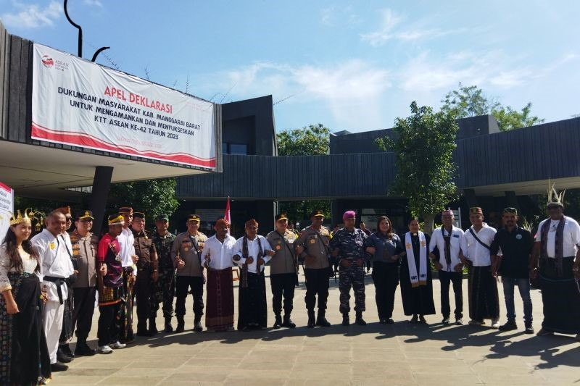

Deklarasi Dukungan Masyarakat Kabupaten Manggarai Barat untuk Mengamankan dan Menyukseskan KTT ke-42 ASEAN di Gua Batu Cermin Labuan Bajo, Manggarai Barat, NTT, Jumat (5/5/2023). (ANTARA/Fransiska Mariana Nuka)